Конспект занятия по теме: «Изготовление подвески «Бабочки»
образовательной программы «Рукодельница» педагога Старостенко Е.А.

Цель занятия: Обучить навыкам изготовления плоской аппликации
Задачи: Обучение навыкам работы по шаблону, развитие у обучающихся эстетического вкуса, любознательности, бережного отношения к природе.
Оборудование и материалы: Самоклеящаяся бумаг, карандаш, ножницы, лента, шаблоны бабочки и цветка.
Организационная часть.
1.Приветствие.
2.Проверка присутствующих на занятии.
3. Сообщение темы и цели занятия.
Основная часть.
Когда мы говорим «Лето», то что сразу представляем себе?
А кто из вас знает, кого называют летающими цветами? (бабочек).
А почему их так называют? (за их красоту).
Сегодня мы сделаем подвеску с бабочками, которая и зимой будет напоминать о лете. Но сначала я немного расскажу вам об этих чудесных созданиях.
Трудно представить себе другие живые существа на планете, которые восхищали бы своим разнообразием, красотой и изяществом, как бабочки. Хрупкая неземная красота бабочек воспета в мифах. В Древнем Риме верили, что бабочки - это цветы, оторвавшиеся от растений, в Японии бабочка - символ счастья, поэтому в каждом доме должно быть хоть какое - то изображение бабочки. Индейцы чероки верили, что ночные бабочки - духи огня, которые приносят людям хорошие сны. У многих народов образ бабочки связан в легендах с душами предков, поэтому покалечить бабочку считалось большим грехом. В настоящее время известно около 170 тыс. видов бабочек. Обитают бабочки почти во всех уголках земли.
Как вы думаете - где нет бабочек? Конечно, где очень холодно. А самое любимое место бабочек в Южной Америке. Там, в тропических лесах, обитают около 3500 видов бабочек, в том числе и самые красивые и удивительные. И названия у них необычные: птицекрыл королевы Александры, райский птицекрыл, мельпомена.
И хотя мы с вами живем не в тропиках, и у нас есть возможность любоваться необыкновенно красивыми бабочками. Ребята, каких вы знаете бабочек? Очень красива бабочка дневной павлиний глаз. В передней части каждого крыла бабочки расположены пятна, похожие на яркие, сияющие глаза. Есть еще адмирал, махаон и др. Многие виды бабочек занесены в Красную книгу. Кто из вас знает, что это за Книга? Да, в нее заносятся редкие и исчезающие виды животных и насекомых.
Сегодня мы сделаем вот такую подвеску (показ образца).
Скажите, из чего вырезаны бабочки и цветы (из самоклейки).
А сколько здесь бабочек и цветов, если учесть, что каждая бабочка и цветок состоит из 2-х частей
(6 бабочек и 6 цветков).
Практическая часть.
А теперь, используя шаблоны, надо обвести и вырезать 6 бабочек и 6 цветочков из самоклеящийся бумаги разного цвета. Затем по шаблону вырезать капельки для украшения крыльев бабочки, кружочки для серединки цветов. Теперь наклеиваем капельки и кружочки. Бабочки и цветочки готовы. Берем одну бабочку, снимаем защитную бумагу и приклеиваем на нее ленточку, а сверху 2-ю бабочку, совмещаем края. Точно так же закрепляем поочередно остальных бабочек, а между ними цветочки. Подвеска готова.
Перед началом работы повторим технику безопасности.
- перед работой проверь исправность инструмента;
- ножницы на стол класть с сомкнутыми лезвиями, кольцами к себе;
- передавать ножницы кольцом вперед с сомкнутыми лезвиями.
Чтобы было проще работать, я раздаю вам технологические карты с поэтапным объяснением работы. Приступаем!
В середине занятия необходимо провести физкультпаузу.
Заключительная часть.
Ребята, я думаю, что сегодня занятие прошло очень успешно. Во - первых, вы больше узнали об окружающем вас мире. Во - вторых, своими руками, из простых материалов вы сделали очень красивые сувениры. Используя полученные навыки, вы можете сделать подарки своим близким.

Технологическая карта
обвести и вырезать 6 бабочек и 6 цветочков из самоклеящийся бумаги разного цвета | 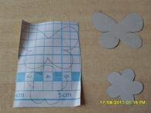
 | 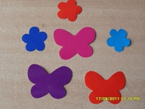
по шаблону вырезать капельки для украшения крыльев бабочки, кружочки для серединки цветов | 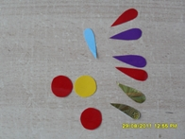
Теперь наклеиваем капельки и кружочки. | 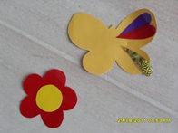
Берем одну бабочку, снимаем защитную бумагу и приклеиваем на нее ленточку, а сверху 2-ю бабочку, совмещаем края. | 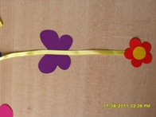
Точно так же закрепляем поочередно остальных бабочек, а между ними цветочки | 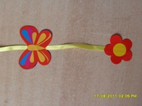
Подвеска готова | 